Министерство образования и науки Российской Федерации

Федеральное государственное бюджетное образовательное учреждение  
высшего профессионального образования

**«ТОМСКИЙ ГОСУДАРСТВЕННЫЙ УНИВЕРСИТЕТ   
СИСТЕМ УПРАВЛЕНИЯ И РАДИОЭЛЕКТРОНИКИ» (ТУСУР)**

Факультет систем управления (ФСУ)

Кафедра автоматизированных систем управления (АСУ)

**ИДЕНТИФИКАЦИЯ И ОПИСАНИЕ АТМОСФЕРНЫХ ГРАВИТАЦИОННЫХ ВОЛН НА СНИМКАХ MODIS**

Тематический реферат по дисциплине «Научно-исследовательская работа»

|  |  |
| --- | --- |
|  | Выполнил студент гр.493  ________________ Л.Д. Ромашева  подпись  «____» __________________2016 г  дата |
| Научный руководитель,  доктор физико-математических наук  ____________________ В.Г.Астафуров  подпись  «____» ____________________2016 г  дата | Руководитель  _______________ С.Ю.Золотов  подпись  «____» __________________2016 г  дата |

Томск 2016

Оглавление

Определения и обозначения 3

Введение 3

1 Дистанционное зондирование Земли 5

1.1 Получение информации об объекте 5

1.2 Применение количественного подхода 6

1.3 Морфологический анализ спутниковых изображений атмосферных гравитационных волн 7

2 Атмосферные гравитационные волны 12

3 Программа для анализа геометрических характеристик облачных проявлений по спутниковым снимкам MODIS 29

3.1 Структура программы 29

3.2 Результаты расчетов геометрических характеристик гравитационных волн. 30

Заключение 35

Список литературы 36

# Введение

Дистанционное зонирование Земли – получение информации об объекте по данным измерений, сделанных на расстоянии от объекта, то есть без прямого контакта с объектом. Величина, наиболее часто измеряемая в современных системах дистанционного зондирования, – это мощность регистрируемого излучения в заданном спектральном интервале [1].

Благодаря последним достижениям в области искусственных спутников, несущих системы датчиков слежения за Землей, стало возможным использование огромного количества фотографий и других видов информации о поверхности Земли, которые применяются для решения различных научных и практических задач, например, управление и контроль за загрязнением окружающей среды, увеличение запасов естественных ресурсов и планирование роста городов и других С точки зрения этих задач спутниковые данные имеют важное значение при условии, что их большой объем быстро и экономично будет сведен к полезной информации. Современные быстродействующие цифровые ЭВМ хорошо приспособлены для решения задач сокращения данных, а слияние таких вычислительных методов с новыми системами наблюдения уже позволило получать точную оперативную информацию об окружающем нас мире. Результат синтеза – количественный метод дистанционного зондирования [1].

АГВ представляют собой вид волновых движений, возникающих и распространяющихся в устойчиво стратифицированной атмосфере. Информация об АГВ необходима при изучении множества явлений окружающей среды, таких как теплообмен в атмосфере, динамика верхнего слоя Мирового океана, распространение акустических сигналов. Существует несколько подходов к обнаружению таких волн. Традиционным методом регистрации является результат акустического и радиолокационного зондирования атмосферы[4].

С помощью анализа изображений атмосферных проявлений гравитационных волн по спутниковым данным можно находить площадь поверхности, занимаемую данным явлением, определить число, длину и толщину полос и расстояния между ними внутри выделенного полигона, оценить кривизну квазипараллельных полос.

# Дистанционное зондирование Земли

## 2.1 Получение информации об объекте

При помощи орбитальных космических аппаратов ученые имеют возможность собирать и передавать данные в различных диапазонах электромагнитного спектра, это помогает обеспечивать необходимый набор данных для мониторинга актуальных явлений.

В ДЗЗ используют инфракрасный, УФ и видимый диапазон отраженного излучения, тепловой инфракрасный и радиодиапазон электромагнитного спектра (Рисунок 1.1)

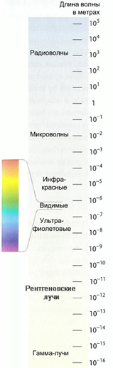

Рисунок 1.1- Спектр электромагнитного излучения[1]

При выполнении работы брались данные из спутниковой системы MODIS. MODIS – является второй, наряду с ASTER, гиперспектральной системой на борту спутников Terra и Aqua.

MODIS состоит из двух сканирующих спектрометров, один из которых (MODIS-N) снимает в надир, а ось съёмки другого (MODIS-T) может быть отклонена. 36 спектральных зон MODIS охватывают диапазон с длинами волн от 0,4 до 14,4 мкм. Съёмка в двух зонах (620-670 и 841-876 нм) ведётся с разрешением 250 м, в пяти зонах видимого и ближнего инфракрасного диапазона с разрешением 500 м, а в остальных (диапазон от 0,4 до 14,4 мкм) – 1000 м.

Данные MODIS начали поступать с марта 2000 г. Образцы цветных синтезированных изображений, построенных по данным съёмки в разных каналах, помещаются на информационном сайте [9] NASA в Интернете.

## 2.2 Количественный подход ДЗЗ

Количественный метод дистанционного зондирования применяется к конкретным задачам управления природными ресурсами Земли.

Реализация проектов дистанционного зондирования необходима для получения информации, полезной в управлении природными ресурсами Земли. Такие проекты, в которых используются методы дистанционного зондирования, удобно разделить на пять основных этапов:

1) определение информации, необходимой пользователю. Важно, чтобы решение по проекту дистанционного зондирования принималось совместно с пользователем и специалистом по ДЗЗ;

2) определение возможности выполнения. Необходимо принять решение о целесообразности использования количественного дистанционного исследования;

3) планирование проекта. Результатом исследования выполнимости проекта часто является ряд методов, каждый из которых может привести к желаемым результатам. Планирование проекта сужает этот выбор до конкретного метода;

4) реализация проекта. На данном этапе выполняются принятые ранее решения;

5) оценивание результатов. Одним из критериев оценки результатов является определение того, действительно ли информация, полученная из данных дистанционного зондирования, удовлетворяет требованиям пользователя. Окончательный успех проекта зависит от того, насколько хорошо пользователь может решить свою задачу, или насколько хорошо он принимает решения по управлению природными ресурсами Земли, используя информацию, полученную в результате анализа данных дистанционного зондирования.

## Морфологический анализ спутниковых изображений атмосферных гравитационных волн

АГВ на снимках из космоса проявляются в виде группы упорядоченных квазипараллельных полос протяженностью до нескольких сотен километров, образованных облаками различных разновидностей.

При морфологическом анализе используются спутниковые снимки MODIS видимого диапазона спектра с пространственным разрешением 1000м. Снимки взяты с различных регионов планеты. На основании [4] были взяты регионы наибольшей повторяемости АГВ. Результат анализа представлен в таблице 5.1. Анализ проводился по следующим характеристикам на рисунках 1.2-1.6: количество полос, длина явления, ширина явления, ширина полосы, расстояние между полосами.

Идентификационные данные которых представлены в таблице 1.1.

Таблица 1.1 – результат анализа спутниковых изображений АГВ

|  |  |  |  |  |  |
| --- | --- | --- | --- | --- | --- |
| Место снимка | Мозамбикский пролив рис.1.2 | Аравийский полуостров рис.1.3 | Япония рис.1.4 | Австралия  рис.1.5 | Курильские острова  рис.1.6 |
| Дата снимка | 16.08.2002 | 23.04.2009 | 2012 | 14.04.2014 | 23.04.2015 |
| Кол-во полос | 19 | 12 | 11 | 8 | - |
| Длина явления, пикс(км) | 352 | 242 | 591 | 644 | 138,135 |
| Ширина явления, пикс(км) | 256 | 608 | 51 | 102 | 148, 184 |
| Ширина полосы, пикс(км) | 03 до 5 | от 2 до 5 | от 1 до 3 | от 1 до 2 | от 4 до 6 |
| Расстояние между полосами, пикс(км) | От 2 до 9 | От 1 до 8 | от 1 до 3 | От 1 до 2 | От 3 до 5 |

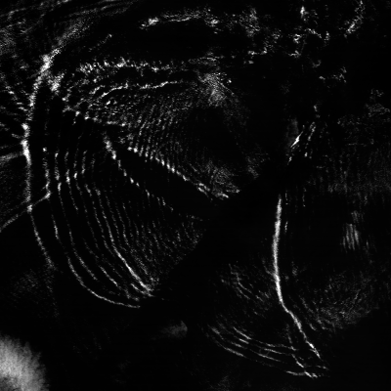

Рисунок 1.2 - Мозамбикский пролив

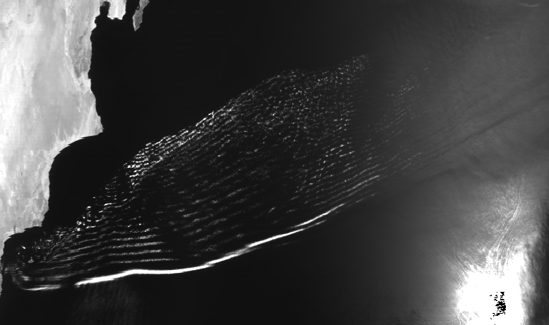

Рисунок 1.3 - Аравийский полуостров

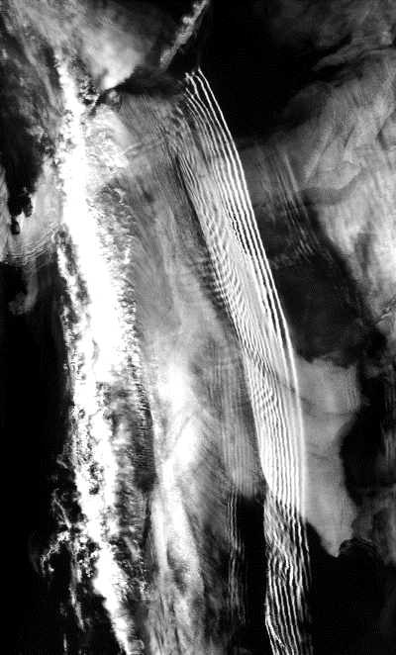

Рисунок 1.4 - Япония

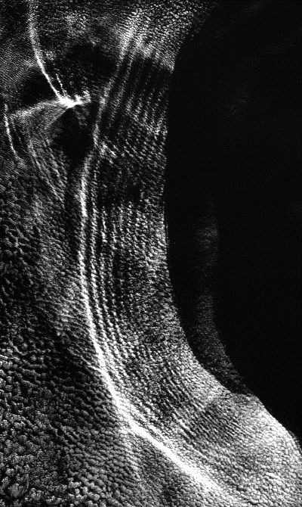

Рисунок 1.5 - Австралия

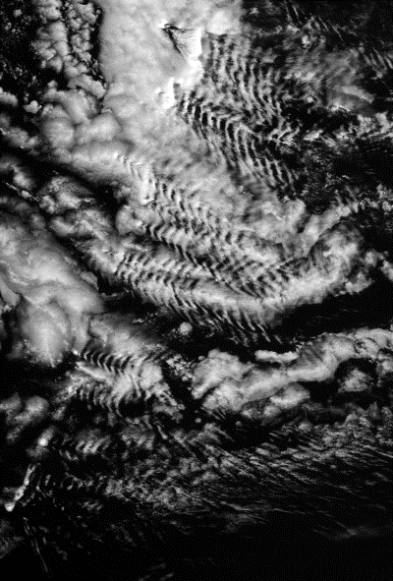

Рисунок 1.6 - Курильские острова

Облака могут быть расположены в виде отдельных изолированных масс или сплошного покрова, их строение может быть различным (волокнистым, однородным и т.д.), нижняя поверхность – ровной, расчленённой или изорванной. Проявления АГВ могут быть плотными или тонкими, просвечивать небо, звёзды, Солнце или Луну. Все вышеперечисленные признаки характеризуют форму или внешнее строение облаков. Микроструктура облаков – внутреннее строение облаков. К ней относятся фазовое состояние облачных элементов, их размеры, число облачных частиц в единице объёма. Облака по их микроструктуре делят на ледяные (кристаллические), водяные (капельные) и смешанные (из кристаллов и капель). Чем выше расположены облака, тем ниже температура и тем вероятнее кристаллическая структура [6]. Как видно из рисунков (5.1-5.5) проявления АГВ имеют различную структуру. По проведенному анализу получены следующие результаты: из таблицы 5.1 видно, что расстояние между полосами может изменяться от 1 до 6 пикс (от 1 до 6 км), а общее количество полос может достигать от 8 до 19.

## Атмосферные гравитационные волны

На снимках из космоса, полученных как в видимом, так и в микроволновом диапазоне достаточно часто регистрируются группы периодических квазипараллельных полос, образование которых можно объяснить образованием и прохождением атмосферных гравитационных волн (АГВ). АГВ могут образоваться с подветренной стороны препятствий при устойчивой стратификации набегающего потока и направлении ветра у препятствия близком к перпендикулярному; их обычно называют подветренными. В литературе эти волны также носят название внутренних волн в атмосфере, орографических, запрепятственных или фёновых волн. Чаще всего они образуются за прибрежными формами рельефа или за островами: за хребтами, гористыми островами и даже за небольшими холмами, когда имеется сочетание устойчивой стратификации и ветра, дующего с берега. Однако над открытым океаном встречаются и др. типы АГВ, причем основными причинами их возникновения считаются фронтальная неустойчивость и возмущение инверсионного слоя.

Подветренные волны, образующиеся за препятствиями, являются наиболее распространенными в природе и хорошо изученными АГВ. Волновые движения в этом случае носят квазидвумерный характер (рис. 1-4).

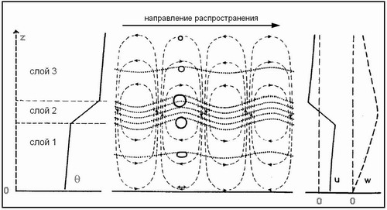

Рис. 1. Линейные гравитационные волны, распространяющиеся в трехслойной атмосфере; показаны: слева – профиль потенциальной температуры (q) для устойчиво стратифицированной трехслойной атмосферы; в центре – изолинии потенциальной температуры (пунктир), линии тока (штриховая) и направление ветра у поверхности моря (стрелки). Справа – амплитуда флуктуаций скорости ветра в направлении распространении волны (u) и по вертикали (w) как функция.

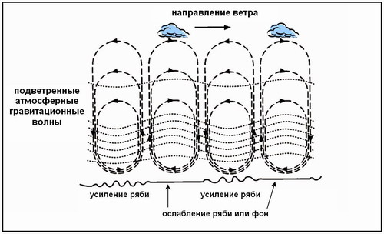

Рис. 2. Схематический рисунок, иллюстрирующий модуляцию коротких гравитационно-капиллярных волн на морской поверхности полем скорости атмосферной гравитационной волны.

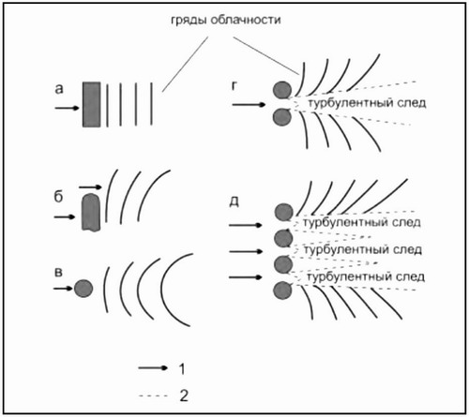

Рис. 3. Подветренные волны за одним препятствием (а – бесконечным, б – полуограниченным, в – одиночным), двумя (г) или несколькими изолированными препятствиями (д); 1 – направление невозмущенного потока у наветренной стороны, 2 – зоны интенсивной турбулентности

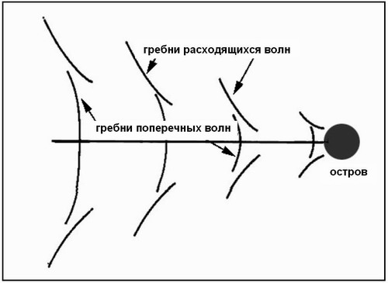

Рис. 4. Схематическое изображение пакета атмосферных гравитационных волн за малоразмерным островом

В тех случаях, когда над гребнями волн образуется облачность (рис. 2), а в подошвах опускающийся воздух удаляется от состояния насыщения – подветренные волны становятся заметными в поле облачности и легко идентифицируются на снимках из космоса (рис. 5-11).

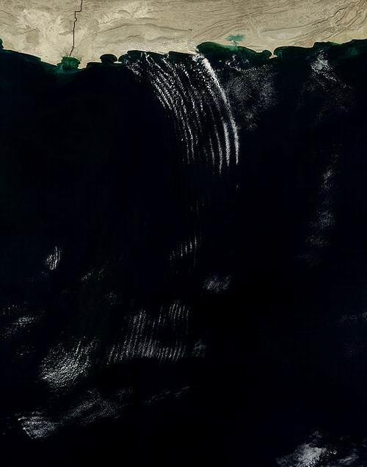

Рис. 5. Атмосферные гравитационные волны над Аравийским морем

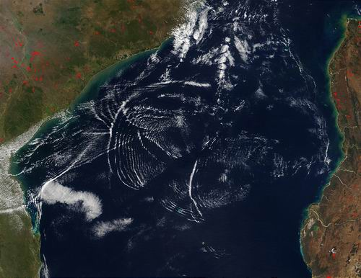

Рис. 6. Атмосферные гравитационные волны в Мозамбикском проливе

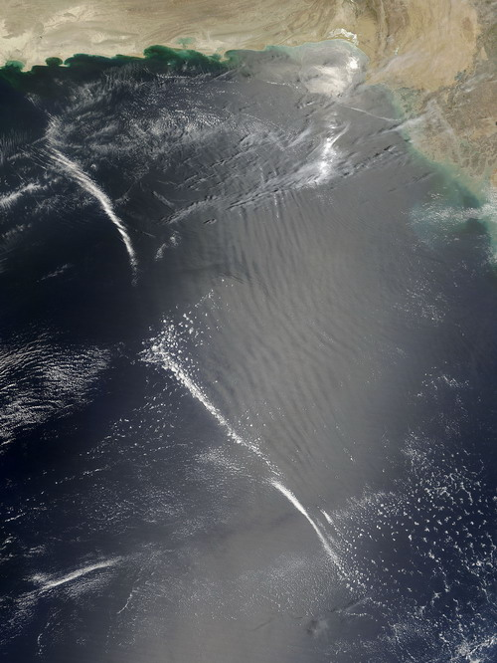

Рис. 7. Атмосферные гравитационные волны над Аравийским морем

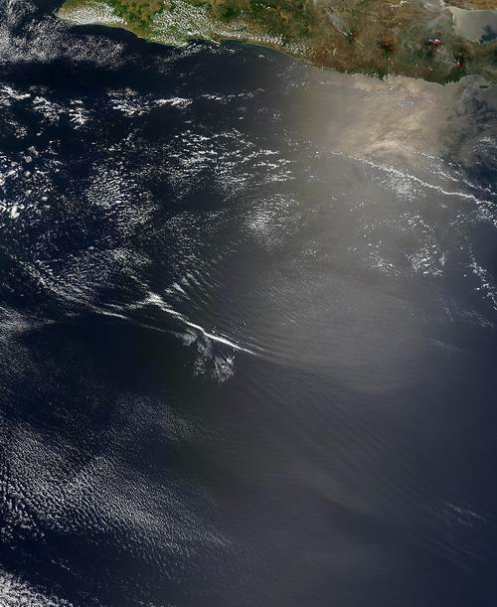

Рис. 8. Атмосферные гравитационные волны к югу от острова Ява

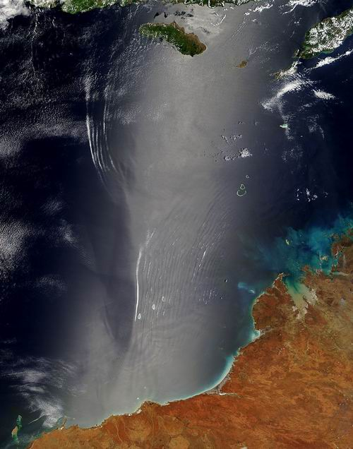

Рис. 9. Атмосферные гравитационные волны у северного побережья Австралии

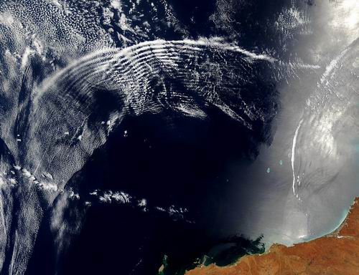

Рис. 10. Атмосферные гравитационные волны у северного побережья Австралии

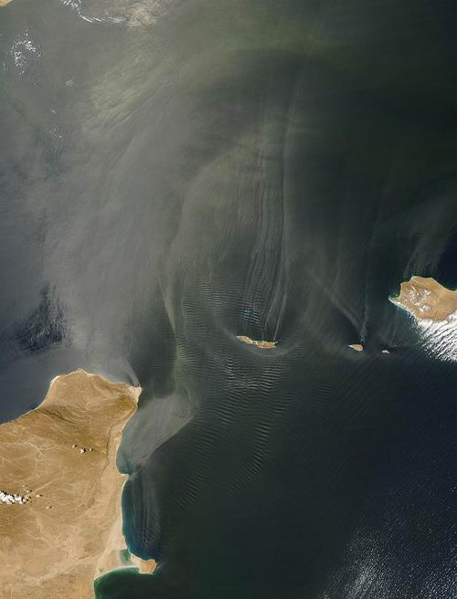

Рис. 11. Многочисленные атмосферные гравитационные волны около побережья Сомали

Иногда сочетание устойчивой стратификации и ветра от умеренного до сильного, дующего в океане, порождает за отдельными островами сложное поле атмосферных гравитационных волн с эффектами интерференции (рис. 14-15).

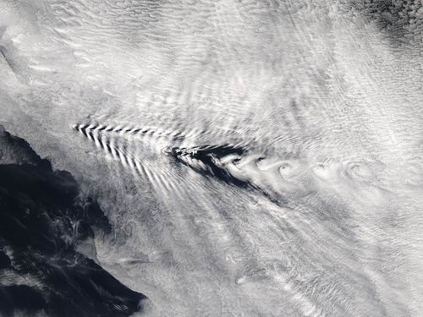

Рис. 14. Атмосферные гравитационные волны и цепочка вихрей Кармана за островами Крозе в Индийском океане

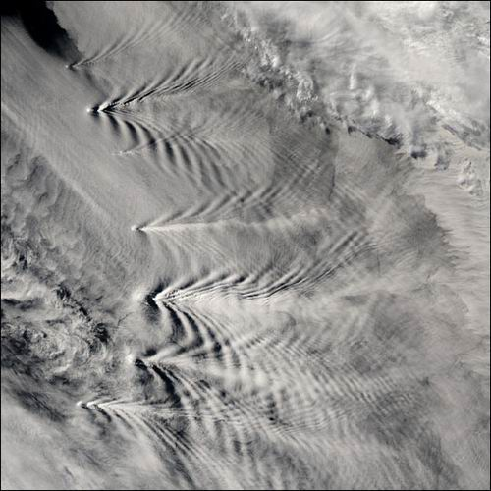

Рис. 15. Система атмосферных гравитационных волн за Южными Сандвичевыми островами в Южной Атлантике

Анализ проявлений АГВ на снимках, полученных в оптическом диапазоне, показал, что расстояние между полосами (длина волны) может изменяться от 2 до 70 км, но чаще всего наблюдаются волны с длинами 5-20 км, расстояние от первой облачной полосы до хребта обычно составляет 3/4 длины волны. Число следующих друг за другом волн (количество полос в группе) может достигать 50-60, распространяться они могут на расстояния до нескольких сотен километров от препятствия. Самые протяженные серии волн (до 480 км) наблюдались со спутников на подветренной стороне Анд в Южной Америке.

При достаточно влажном воздухе над гребнями АГВ появляются облачные полосы, образованные высоко-кучевыми, слоисто-кучевыми и реже перистыми облаками (тип облачности с подветренной стороны горного хребта зависит от высоты последнего), которые сохраняют свое положение в пространстве. При сухом воздухе облачные полосы появляются на расстоянии нескольких сотен километров от препятствия, их возбудившего (рис. 6-9).

Изучение подветренных волн показало, что их характеристики обусловлены двумя основными факторами: скоростью набегающего потока и стратификацией воздушной массы. Подветренные волны образуются чаще всего при наличии сильных ветров в тыловой части высотной ложбины или при прохождении холодного фронта. Минимальная скорость набегающего потока должна составлять 7-15 м/с на уровне препятствия в зависимости от его высоты; оптимальные высоты препятствий – от 500 до 2000 м.

Если препятствие имеет приблизительно одинаковые размеры, как в направлении воздушного потока, так и по нормали к нему, то под действием прямого переваливания сверху и бокового обтекания с обеих сторон волны приобретают в плане форму подков или клина (рис. 3,4). Соответствующее расположение облачных полос на космических снимках сходно с расположением волн, возникающих за движущимся судном и именуемых в гидродинамике корабельными волнами (рис. 12-15). Этот термин нередко применяют и к подветренным волнам. Только в случае атмосферных волн все происходит наоборот: возмущающий объект неподвижен, а волны генерируются набегающим потоком.

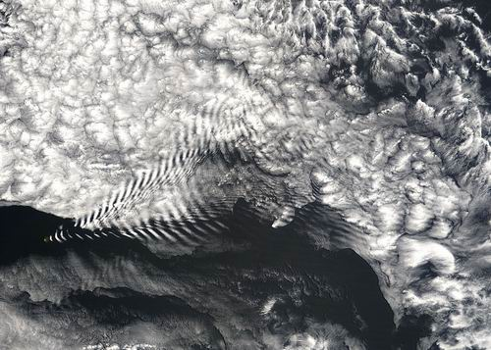

Рис. 12. Атмосферные гравитационные волны за о. Амстердам в Индийском океане на снимке

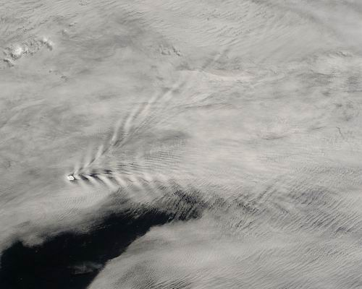

Рис. 13. Атмосферные гравитационные волны за о. Буве в Атлантическом океане на снимке

Вполне очевидно, что если совершающие вертикальные колебания частицы воздуха одновременно переносятся крупномасштабным потоком в горизонтальном направлении, то результирующее их движение в вертикальной плоскости приобретает волновой характер.

Снимки со спутников показывают, что АГВ часто возникают в различных районах Мирового океана и возбуждаются не только крупными горными хребтами, но и сравнительно невысокими формами рельефа. Установлено, что для образования облачных полос, обусловленных АВГ (т.н. волнистых облаков), наиболее важными являются следующие факторы:

- протяженность и высота гор, а также соотношение между длиной и высотой горного массива;

- ориентация горного массива относительно набегающего воздушного потока;

- степень устойчивости стратификации нижней атмосферы;

- достаточно большая влажность воздуха, переваливающего через горный хребет.

По ориентации облачных полос (волнистых облаков) на космических снимках можно оценить направление ветра в тропосфере, однако надо помнить, что он может быть отклонен на ±20-40° от нормали, проведенной к полосам.

В литературе описаны многочисленные случаи наблюдения атмосферных внутренних волн на радиолокационных изображениях (РЛИ) морской поверхности, проведен их анализ и интерпретация (рис. 16-21).

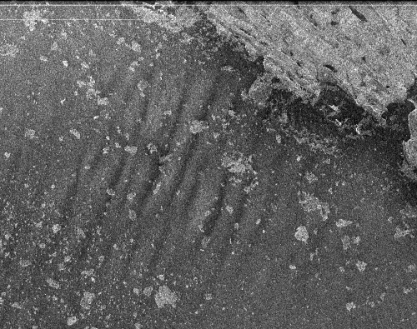

Рис. 16. Атмосферные гравитационные волны в юго-восточной части Баренцева моря у о. Вайгач на радиолокационном изображении КА «Алмаз-1»; на поверхности моря также виден дрейфующий лед.

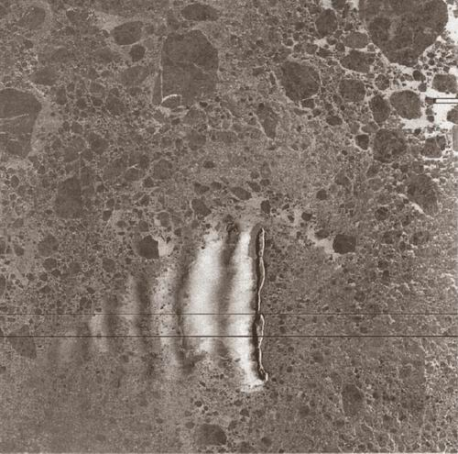

Рис. 17. Атмосферные гравитационные волны в северной части Баренцева моря за о. Хопен на радиолокационном изображении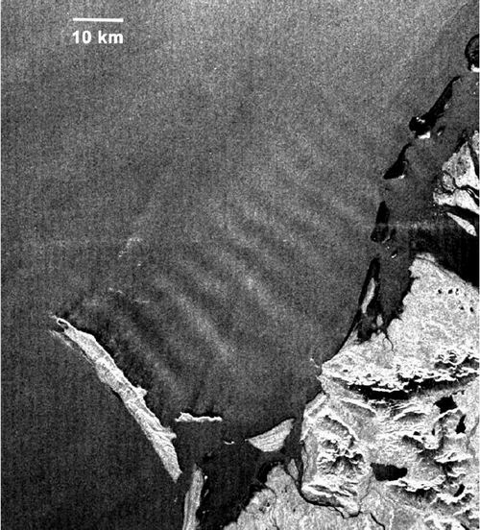

Рис. 18. Атмосферные гравитационные волны за о. Каяк у тихоокеанского побережья Аляски на радиолокационном изображении 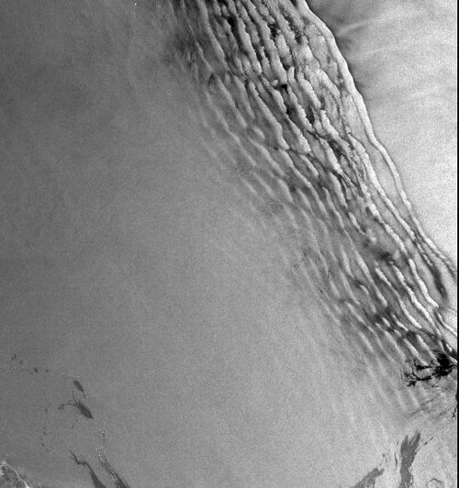

Рис. 19. Нелинейные атмосферные гравитационные волны в северо-западной части Каспийского моря на радиолокационном изображении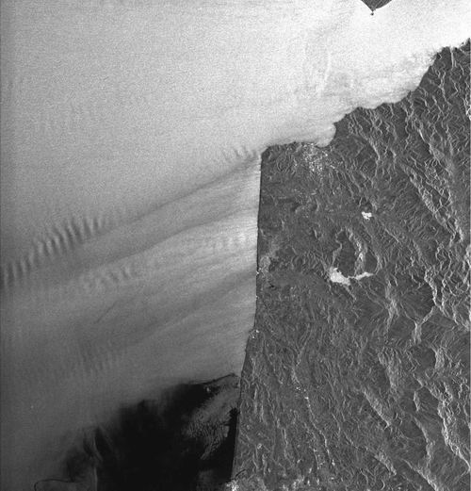

Рис. 21. Атмосферные гравитационные волны в Атлантическом океане у северо-западной оконечности Африки на радиолокационном изображении

Механизм отображения волн на РЛИ состоит в том, что поле ветра, создаваемое АГВ у поверхности моря, модулирует с периодом волны параметры поверхностного мелкомасштабного волнения (рис. 2), которое, в свою очередь, ответственно за рассеяние радиолокационного сигнала. В результате периодические вариации скорости ветра у поверхности моря, обусловленные АГВ, приводят к образованию квазипараллельных поверхностных проявлений на РЛИ. Кстати, этот эффект может наблюдаться и на снимках видимого диапазона в зоне солнечного блика, когда над вершинами гребней видны облака и одновременно примерно под ними – темные полосы на морской поверхности (ослабление ветра) (рис. 7-10). В связи с этим появляется возможность использования дистанционных и, в частности, радиолокационных методов для обнаружения и исследования гравитационных волн в атмосфере над океаном.

Совместный анализ оптических и радиолокационных снимков также показывает, что обусловленные подветренными АГВ поверхностные проявления (периодические структуры) появляются на РЛИ уже тогда, когда волнистые облака в атмосфере еще не сформировались, и АГВ в поле облачности еще не видны. Это обусловлено различными физическими механизмами отражения АГВ на оптических и радиолокационных снимках: модуляция шероховатости поверхности моря у впадин АГВ никоим образом не связана с характеристиками воздушной массы, в том числе с влажностью воздуха (рис. 7-10).

На РЛИ могут существовать три типа поверхностных проявлений, созданных АГВ: только светлые полосы – отпечатки подошв волн (рис. 17, 20а), только темные полосы – отпечатки гребней (рис. 16 и 22) и чередующиеся темные и светлые полосы – отпечатки гребней и подошв (рис. 18, 19, 21), что в общем случае зависит от силы фонового ветра.

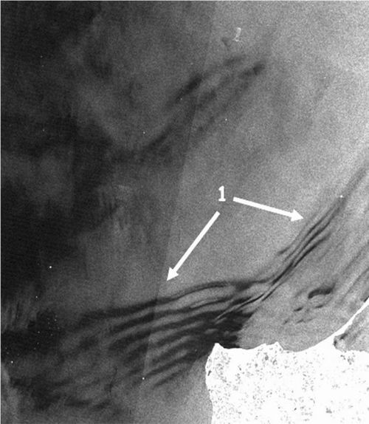

Рис. 22. Темные полосы на морской поверхности (1), образовавшиеся при прохождении атмосферных гравитационных волн в восточной части Балтийского моря на радиолокационном изображении

В общем случае поверхностные проявления АГВ и внутренних волн (Внутренние волны) в океане схожи (рис. 20а). При их различении следует учитывать, что внутренние волны в океане в большинстве случаев имеют приливную природу, возбуждаются у кромки шельфа и распространяются по направлению к берегу. Они испытывают значительную рефракцию, организованы в хорошо выраженные пакеты и распространяются цугами, длина волны в которых уменьшается от начала цуга к его концу.

Анализ РЛИ позволяет по расстояниям между темными/светлыми полосами, измеренным на изображении, определить длину волны, а по ориентации полос и контрастам изображения – скорость и направление ветра (рис. 20б).

# Программа для анализа геометрических характеристик облачных проявлений по спутниковым снимкам MODIS

Для разработки был выбран объектно-ориентированный язык программирования C#. С помощью языка C# можно создавать обычные приложения Windows, XML - веб-службы, распределенные компоненты, приложения "клиент-сервер", приложения баз данных и т. д. Visual Studio предоставляет развитый редактор кода, конструкторы с удобным пользовательским интерфейсом, встроенный отладчик и множество других средств, упрощающих разработку приложений на базе языка C# и .NET Framework. C# поддерживает универсальные методы и типы, обеспечивая более высокий уровень безопасности и производительности, а также итераторы, позволяющие при реализации коллекций классов определять собственное поведение итерации, которое может легко использоваться в клиентском коде.

### 4.1 Структура программы

На рисунке 4.1 представлена UML [8] диаграмма прецедентов. Так как алгоритм вычисления цвета пикселя является основным алгоритмом, его UML диаграмма представлена на рисунке 4.1 (диаграммы классов, диаграмма состояния классов, модель взаимодействия)

Рисунок 4.1 – UML диаграмма прецендентности.

Цель – посчитать длину и ширину полос у АГВ.

Начальное состояние – пользователь запустил приложение.

Основной сценарий:

Результатом является.

Рисунок 4.2 – UML диаграмма деятельности

Алгоритм вычисления. Состоит из следующих этапов:

### 4.2 Интерфейс программы

### 4.3 Результаты расчетов геометрических характеристик гравитационных волн.

Так как была поставлена цель в определении длины и ширины полос, были написаны классы:

1. ImageReader предназначен для чтения снимка;
2. Pixel предназначен для определения цвета пикселя;
3. PixelLine предназначен для построения прямой по уравнению y=kx+b.

После обработки снимка получены координаты пикселей и их цвет, попавших на прямую, записываются в файл с форматом .csv.

Например, некоторые точки, попадающие под красную прямую, имеет координаты и цвет на снимке:

|  |  |  |  |
| --- | --- | --- | --- |
| red | 124 | 289 | 17 |

1 столбец показывает прямую какого цвета мы рассматриваем, 2 и 3 столбец координаты x,y а 4 их цвет. Цвет изменятся от 0 до 255, чем ближе к 255, тем пиксель светлее (рисунок 4.)

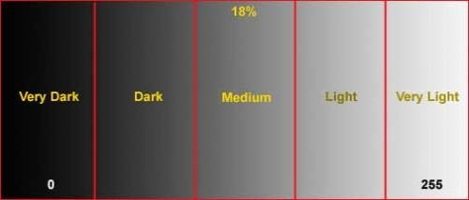

рисунок 4.

Далее по этим данным строились гистограммы яркости, на которых можно увидеть изменение цвета на снимке, а также на по этой гистограмме можно посчитать ширину полос.

### 4.3.1 Результат обработки снимка MODIS Аравийского полуострова.

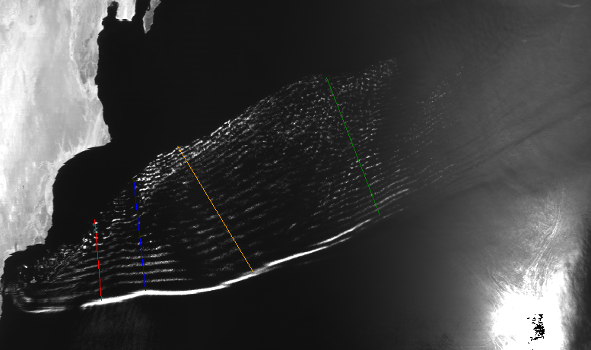

Рисунок 4. – Снимок с выделенными прямыми

На данном снимке были выделены 4 прямые, где наиболее явно видно АГВ. Полученные гистограммы по данному снимку в Приложении А. Из полученной гистограммы можно посчитать ширину полос на данном снимке. Результаты указаны в таблице 4.1

Таблица 4.1

|  |  |
| --- | --- |
| Цвет прямой | Толщина светлый полос, пикс |
| красный | От 3 до 5 |
| синий | От 2 до 6 |
| оранжевый | От 1 до 8 |
| зеленый | От 1 до 4 |

# Заключение

В ходе проведённой работы разработана программная система для анализа геометрических характеристик гравитационных волн на спутниковых снимках с пространственным разрешением 1 км, позволяющая определять длину и ширины полосы по цвету пикселя и реализованная на объектно-ориентированном языке C# и платформе .NET. Недостатком программы является отсутствие интерфейса

**Перспектива и дальнейшие исследования:**

# Определения и обозначения

АГВ – атмосферные гравитационные волны.

MODIS (Moderate-resolution Imaging Spectroradiometer) – сканирующий спектрорадиометр среднего разрешения.

GUI (graphical user interface графи́ческий интерфе́йс пользователя (ГИП), графический пользовательский интерфейс (ГПИ) – разновидность [пользовательского интерфейса](https://ru.wikipedia.org/wiki/%D0%98%D0%BD%D1%82%D0%B5%D1%80%D1%84%D0%B5%D0%B9%D1%81_%D0%BF%D0%BE%D0%BB%D1%8C%D0%B7%D0%BE%D0%B2%D0%B0%D1%82%D0%B5%D0%BB%D1%8F), в котором [элементы интерфейса](https://ru.wikipedia.org/wiki/%D0%AD%D0%BB%D0%B5%D0%BC%D0%B5%D0%BD%D1%82_%D0%B8%D0%BD%D1%82%D0%B5%D1%80%D1%84%D0%B5%D0%B9%D1%81%D0%B0) (меню, кнопки, значки, списки и т. п.), представленные пользователю на [дисплее](https://ru.wikipedia.org/wiki/%D0%94%D0%B8%D1%81%D0%BF%D0%BB%D0%B5%D0%B9), исполнены в виде [графических](https://ru.wikipedia.org/wiki/%D0%93%D1%80%D0%B0%D1%84%D0%B8%D0%BA%D0%B0) изображений.

# Список использованных источников

1. Дистанционное зондирование: количественный подход -Ш. М. Дейвис, Д. А. Ландгребе, Т. Л. Филлипс и др. Под ред. Ф. Свейна и Ш. Дейвис. Пер. с англ. М., Недра, 1983, с. 415. — Пер. изд. США, 1978, 396 с.
2. Натан А. WPF 4. Подробное руководство. – Пер. с англ. – СПб. Символ-Плюс, 2011. – 880 с., ил. ISBN 978-5-93286-196-7
3. Режим доступа (<https://msdn.microsoft.com>) дата обращения 07.2016г
4. Идентификация облачных проявлений атмосферных гравитационных волн над водной поверхностью по спутниковым снимкам MODIS – В.Г.Астафуров, А.В. Скороходов, 2016г , с. 6
5. Евсюткин Т.В., Продукционная модель, алгоритмы и комплекс программ для классификации изображений слабоконтрастных объектов на примере перистой облачности. [Текст]: дис. на соиск. учен. степ. канд. тех. наук**(**05.13.18**)/**Институт оптики атмосферы им В.Е. Зуева – Томск, 2016 – 176с
6. Режим доступа (<http://cyclowiki.org/wiki/Классификация_облаков>) дата обращения 16.07.2016г
7. Режим доступа (<http://www.geogr.msu.ru/science/aero/acenter/int_sem4/modis.htm>) дата обращения 18.07.2016г
8. Режим доступа (<https://ru.wikipedia.org/wiki/UML>) дата обращения 24.07.2016г
9. Режим доступа (<http://visibleearth.nasa.gov/Sensors/Terra/MODIS.html>) дата обращения 24.07.2016

# Приложение А (Обязательное) Гистограммы Аравийского полуострова

